QUESTÃO

Observe os quadriláteros, em cinza, na malha quadriculada abaixo.

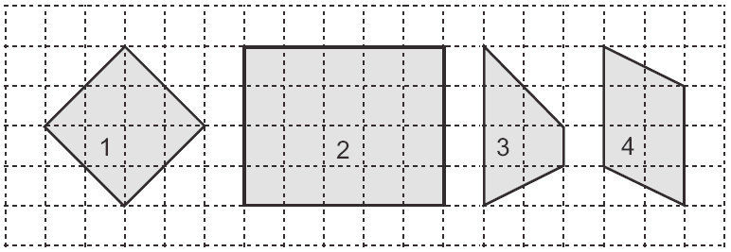

Qual desses quadriláteros é um losango?

- 1
- 2
- 3
- 4

GABARITO: A

